
Руководство пользователя
«Создание возвратного заказа срочной аренды (LU-order) из Repair Administration»
APN:1431&2015

Применительно к ролям:
Специалист отслеживания оборотного фонда компонентов ВС


AMOS
ПАО «Аэрофлот»
17.03.2016

Управление документом

История согласования документа
Дата | Решение | ФИО | Комментарии

Управление документом
Файл | Руководство пользователя  Процесс «Создание возвратного заказа срочной аренды (LU-order) из Repair Administration»
Путь
Автор | Денис Кушкин
Создан | 17.03.2016
Последнее редактирование | 17.06.2019

История изменения документа
Версия | Дата изменения | Описание изменения | Автор изменения
000 | 21.06.18 | Обновлено согласно версии AMOS12.0 | Зорин М.Д.
001 | 17.06.2019 | Обновлено согласно версии AMOS12.20 | Дамрин С.В.

Связанные документы (этот документ должен читаться вместе с):
Название документа | Код документа | Дата

Оглавление
Управление документом 1
Оглавление 2
1. Термины и сокращения 3
2. Описание прохождения бизнес-процесса 4
2.1. Рабочий APN 4
2.1. Наименование бизнес-процесса 4
2.2. Применимо к ролям 4
2.3. Назначение процедуры 4
2.4. Результат по окончанию бизнес-процесса 4
2.5. Примечания 4
3. Алгоритм прохождения процесса 6
4. Возможные ошибки прохождения процесса 16

Термины и сокращения

Термин | Определение
Station | Станция
Store | Склад
Location | Место хранения
Repair Station | Ремонтный цех или станция ремонта
User | Пользователь
WorkOrder | Заказ на работу
Part Number | Каталожные номера объектов
Temporary RO | Временный заказ на ремонт
LU | Заказ на возврат детали поставщику в рамках контракта на срочную аренду
Required Condition | Необходимое условие для осуществления ремонта по заказу
Priority | Приоритетность исполнения заказа
AMOS | Автоматизированная система поддержания летной годности и технического обслуживания и ремонта воздушных судов, разработанная компанией Swiss-AS (Швейцария)
AWB | Авианакладная

Описание прохождения бизнес-процесса

Рабочий APN
- APN: 1431 “Repair Administration”
- APN: 2015 “Order Management2”

Наименование бизнес-процесса
Создание заказа на возврат компонента полученного и эксплуатируемого в рамках договора срочной аренды.

Применимо к ролям
Специалист отслеживания оборотного фонда компонентов ВС

Назначение процедуры
- Создание заказа на возврат детали, для дальнейшего исполнения заказа ответственными лицами.
- Создание связи в системе между временным заказом, созданным после демонтажа и имеющимся действующим заказом на возврат в рамках контракта срочной аренды.
- Учет затрат на возврат: инициирование создания отчетных финансовых и бухгалтерских проводок, связанных с контролем перемещения позиции и учетом затрат на возврат.
- Осуществление мониторинга и контроля над выполнением возврата материальных ценностей и активов в рамках контракта срочной замены.
- Контроль за трекингом специфических серийных номеров компонентов, полученных в рамках контракта срочной аренды; предотвращение замены деталей на аналогичные.

Результат по окончанию бизнес-процесса
В системе должен быть создан заказ типа LU. Заказ типа LU – это заказ на возврат детали, полученной в рамках контракта на срочную аренду типа L.
Условия возврата, информация о позиции, возвращаемой поставщику и информация о поставщике должны быть занесены в систему в APN:1431 и переданы в APN:2015 виде нового заказа.

Примечания
- Инструкция по процессу ««Создание возвратного заказа срочной аренды (LU-order) из Repair Administration»» может быть использована в качестве пособия для исполнения бизнес процесса только при выполнении следующих обязательных условий:
- сочетание каталожного номера детали и серийного номера детали в заказе на возврат должно в точности совпадать с идентификаторами детали в заказе на поставку в рамках контракта срочной аренды. Деталь с отличным от полученного серийным номером не может быть возвращена взамен полученной. Получение и возврат применимы к одному и тому же физическому компоненту ВС.

- Заказ на возврат позиции создается на основании временного заказа (Temporary Order). Временный заказ (Temporary Order) создается в системе AMOS в момент демонтажа компонента с ВС. Временный заказ (Temporary order) должен быть найден пользователем в системе AMOS и доработан в APN:1431 для дальнейшей передачи и обработки в APN:2015.
- При создании заказа на возврат требуется уделить особое внимание проверке собственников у позиций возврата. Возвращаемая деталь должна принадлежать компании, с которой осуществлён договор срочной аренды.

Алгоритм прохождения процесса

  - Вход в систему AMOS.
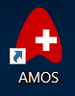
- Для запуска систмы AMOS кликните на ярлык системы на рабочем столе.

В открывшемся окне:
- Выберите сервер, на котором будут проводиться работы.  Примечание: по умолчанию система предложит продуктивную среду AMOS «Production».  - Введите персональный логин сотрудника.  Примечание: логином является табельный номер сотрудника.  - Введите личный пароль сотрудника.  Примечание: если вход выполняется впервые, система предложит пользователю изменить текущий пароль.  - Нажмите кнопку “Start” . | 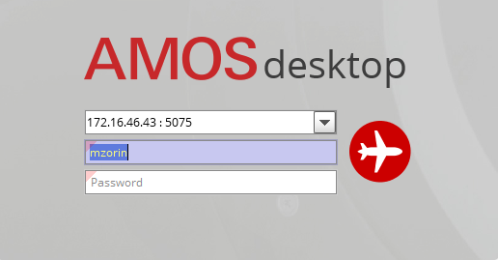

- Для запуска APN: в поле “Search” введите “APN” или часть наименования APN и нажмите клавишу “Enter”.

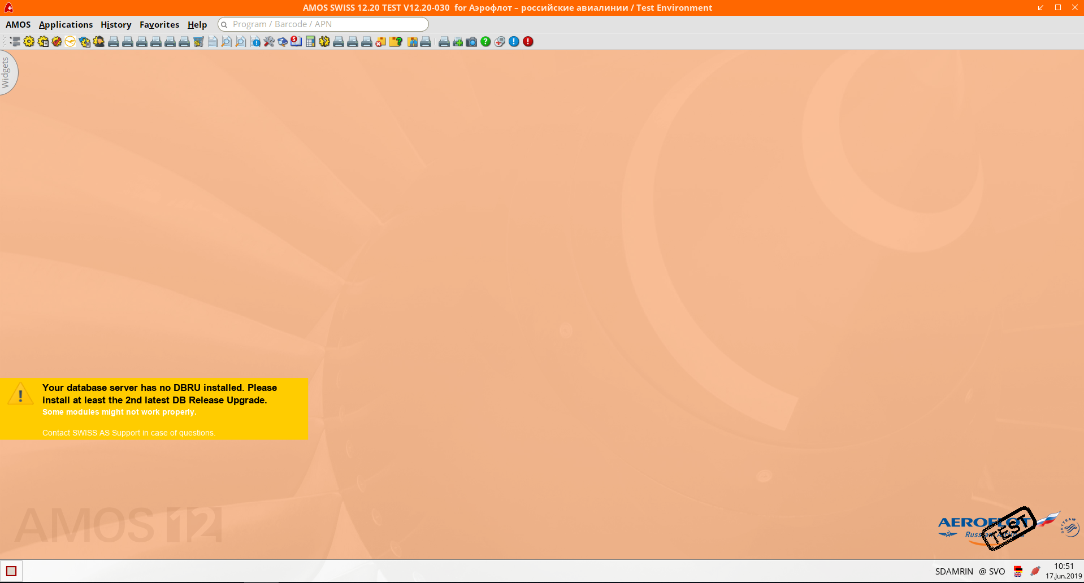

  - Внешний вид начальной рабочей области APN: 1431&2015
APN:1431
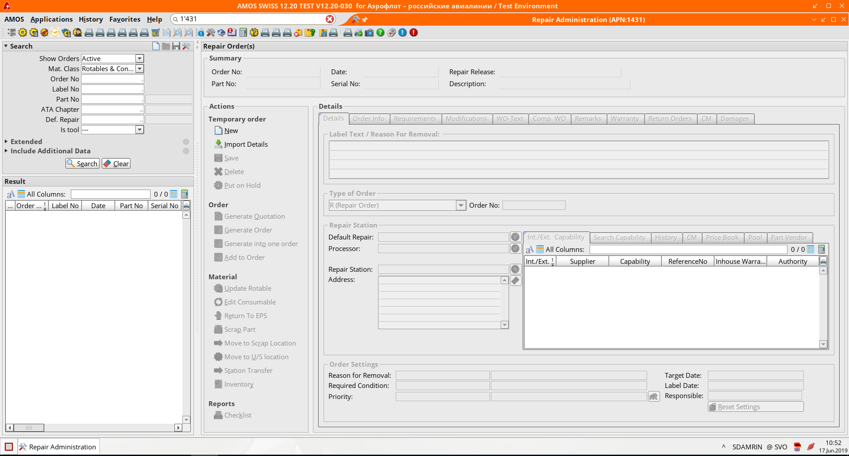

APN:2015

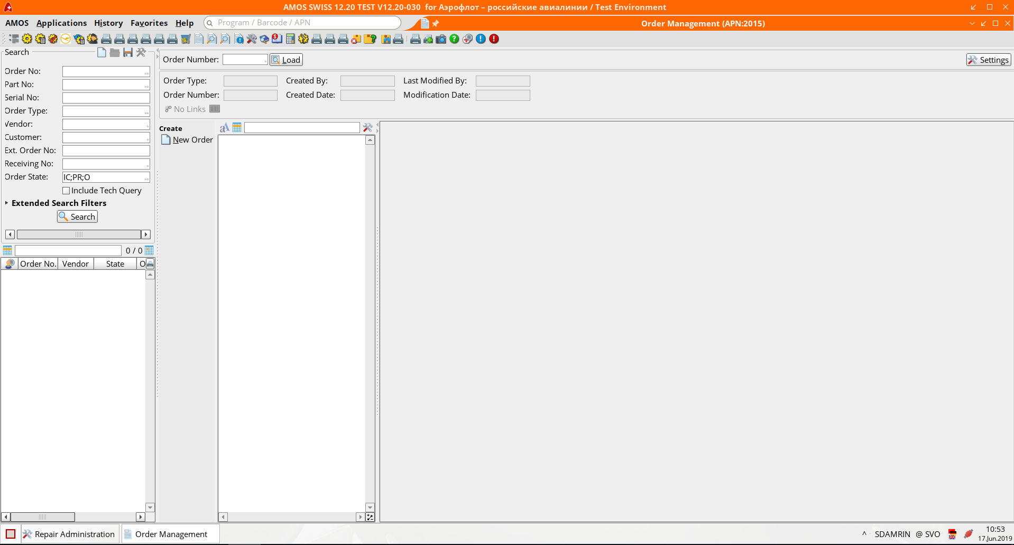

Описание шагов процесса:
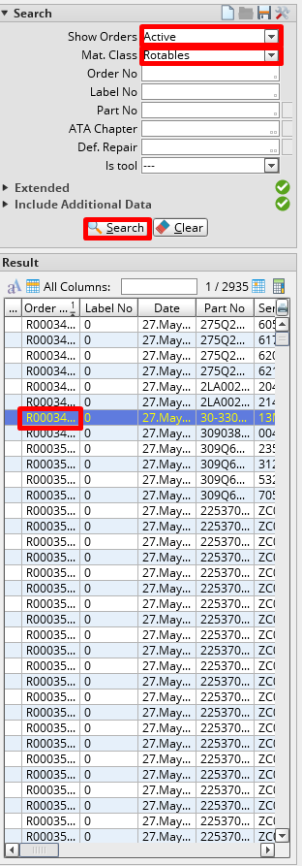 | Заказ на возврат позиции создается на основании временного заказа (Temporary Order). Временный заказ (Temporary Order) создается в системе AMOS в момент демонтажа агрегата с ВС.  Для создания заказа на возврат pool или home base компонента, временный заказ (Temporary order) должен быть найден пользователем в системе AMOS и доработан в APN:1431 и APN:2015.  - Для того чтобы найти временный заказ обратимся к области поиска “Search” APN:1431. Выберете в выпадающем списке “Show Orders” позицию “Active”.  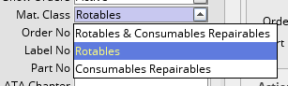  - Для поиска заказа, содержащего ротируемую деталь, а не расходный материал, выберете в выпадающем списке “Mat. Class” позицию “Rotables”.  Для поиска временных заказов по расходным материалам или по расходным материалам и ротируемым деталям вместе, выберем соответственно пункт “Consumables Repairables” или “Ratables & Consumables Repairables”  - Запустите механизм поиска нажав кнопку “Search”.  - Из списка появившихся заказов в области результатов поиска выберете требуемый временный заказ на ремонт.
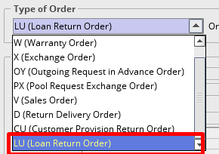
- В окне ANP:1431 “Repair Administration” автоматически происходит заполнение некоторых полей информацией, внесенной ранее во временный заказ.
Далее требуется выбрать тип создаваемого заказа в выпадающем списке “Type of Order”. В случае создания заказа на возврат в рамках контракта срочной аренды, выберете позицию “LU (Loan Return Order)”.

- Далее требуется связать временный заказ (Temporary order) c уже существующим в системе заказом на возврат в рамках срочной аренды типа LU. Заказ типа LU (Loan Return Order) создается в системе автоматически каждый раз, когда в системе проводится операция поступления по заказу на поставку срочной аренды типа «L»,

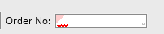
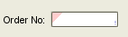
Номер заказа типа LU, с которым будет связан текущий временный заказ и в рамках которого позиция из заказа будет возвращена, указывается в поле “Order No:”.

Для того, чтобы выбрать заказ LU, требуется открыть список существующих заказов, кликнув по полю “Order No:” двойным нажатием левой кнопки мыши. Вызовите список заказов.

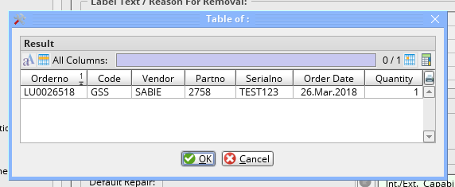
- Система AMOS вызовет новое диалоговое окно “Table of:”, в котором будет перечислен список доступных заказов типа LU. Выберете заказ из списка.
Нажмите кнопку “OK”.

- Требуется выбрать заказ типа LU с тем же серийным номером, который указан во временном заказе, для этого необходимо проверить список сформированных открытых заказов типа LU во вкладке “Return Orders”.

Вкладки “Return Orders” и “Remaks” помечаются системой желтым цветом, свидетельствует о необходимости быть проверенной пользователем в ознакомительном порядке, каких-либо действий выполнять не требуется.

Проверьте обе вкладки “Return Orders” и “Remarks” и остановитесь на кладке “Return Orders”, если требуется выбрать определенный LU заказ.

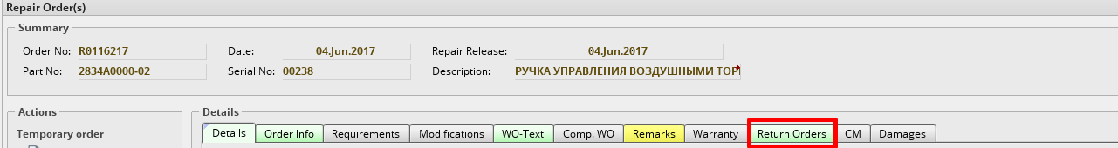

- На вкладке “Return Orders” отображается список всех имеющихся заказов на возврат типа LU, соотносимых с используемым во временно заказе каталожным номер позиции. Ознакомьтесь с деталями заказов и выберете подходящий по условиям.

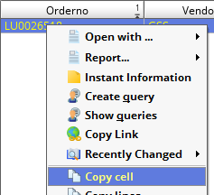
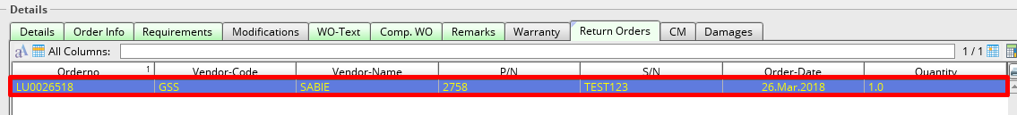
Для того, чтобы заполнить поле “Order No:” (пункт 6) выбранным на вкладке «Return Orders» нажмите на номер заказа типа LU на вкладке “Return Orders” левой кнопкой мыши и выберете в открывшемся контекстном меню позицию “Copy cell”.
Таким образом произойдет копирование номера заказа на возврат.

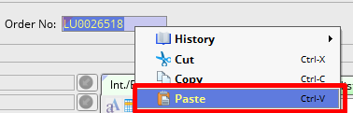
- Перейдите вновь на вкладку “Details”
Кликните на упомянутое выше в пункте 6 поле “Order No:” левой кнопкой мыши и выберете позицию “Paste”.

Таким образом произойдет заполнение поля скопированным ранее номером заказа на возврат типа LU с вкладки “Details”.

Для дальнейшего внесения деталей заказа обратимся к области “Order Settings”.

Укажите в поле “Reason for Removal” причину снятия позиции, требующей ремонта, с общей установки.

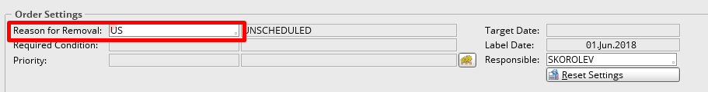

- Следующий шагом обеспечения операционного процесса является объединение временного заказа и существующего заказа на возврат и перевод единого заказа на возврат из APN:1431 в APN:2015 с сохранением всех введенных данных.

Перевод из APN:1431 в APN:2015 производиться посредствам нажатия кнопки “Load Order”.
Нажмите кнопку “Load Order” для перехода в APN:2015.
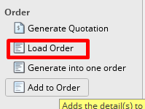

В APN:2015 “Order Management” производится настройка всех основных параметров и свойств заказа на возврат.
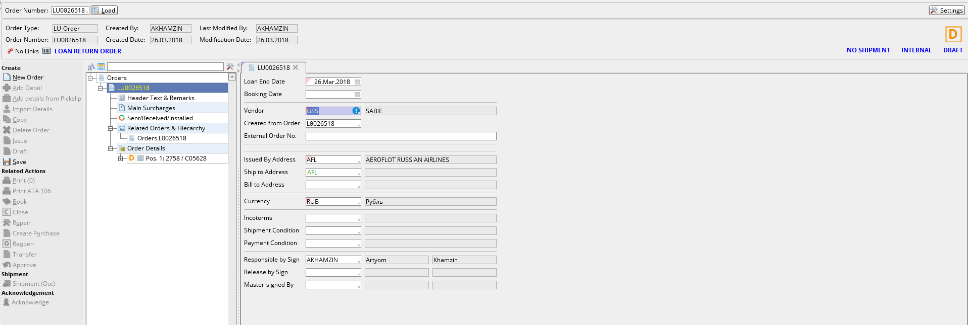
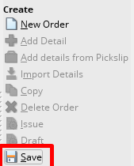
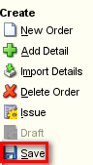
- После автоматического перехода в APN:2015 на панели управления нажмите на кнопку “Save” для сохранения заказа и указанных в нем свойств.


Дальнейшее заполнение свойств и дополнительных характеристик заказа на ремонт производится во вкладке “Pos. 1: ######”. Все обязательные поля в APN:2015 предварительно заполнены. Подтвердите (или измените в случае, если не согласны) заполненные системой поля.

- После внесения всех необходимых данных, перечисленных выше, требуется снова сохранить заказ. Нажмите кнопку “Save”, чтобы сохранить заказ.

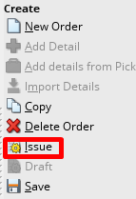
- Завершающий шаг создания заказа на возврат – это выпуск заказа. После выпуска заказа его статус изменится на “Open” и заказ станет доступным для исполнения. Выпустите заказ, нажав на кнопку “Issue”.

- Проверьте статус заказа. В верхнем правом углу должна находиться буква “O”, свидетельствующая о том, что заказ в статусе “Open”.

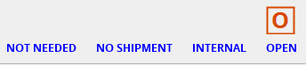

Примечание: в статусе «Open» - заказ будет передан в систему SAP ERP автоматически.

Возможные ошибки прохождения процесса

Ошибка | Возможные причины | Действия по устранению
Невозможно выбрать контракт на возврат из списка | Выбранный контракт не соответствует условиям заказа и имеет любой другой тип, отличный от LU. | - Убедиться, что данный контракт действительно имеет тип LU (Loan Return Order). Если нет, то выбрать заказ вышеупомянутого типа.  - Если выбранный пользователем заказ соответствует типу LU, то убедитесь в том, что в заказе указан верный серийный номер детали. Он должен соответствовать номеру детали во временном заказе

